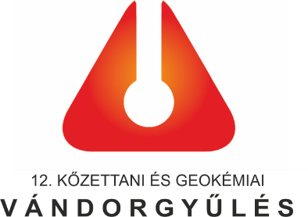 | 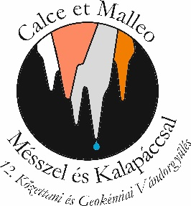

Második körlevél

12. Kőzettani és Geokémiai Vándorgyűlés

Tisztelt Kollégák!

A 2022. szeptember 22-24-én megtartandó 12. Kőzettani és Geokémiai Vándorgyűlés helyszíne most már biztosan Miskolc lesz. A korábban beharangozott terepi program változatlanul Rudabánya és Esztramos helyszíneken valósul meg. Azon résztvevők, akik nem vállalják a földalatti programot (meredek vaslétrák!), ők a regisztráció során a felszíni programot jelöljék be. Ismételten felhívjuk a figyelmet, hogy bár a barlang kivilágított, de a tárók egyes szakaszai nem, így fejlámpa szükséges a földalatti programokhoz.
A mai nappal elindult a 12. Kőzettani és Geokémiai Vándorgyűlés regisztrációja. A konferencia honlapján (http://geochem.hu/conf/12kgvgy/ ) minden fontos információ megtalálható a regisztrációval és az absztrakt beküldéssel kapcsolatban.
A konferencia regisztrációs díja MFT-tagság esetén 60.000 Ft, (MFT-tagság nélkül 67.000 Ft), diákoknak pedig 45.000 Ft (MFT tagság nélkül pedig 52.000 Ft). A regisztrációs költség tartalmazza a konferencia költségeit, a konferenciacsomagot, étkezéseket (kávészünetek, 2 ebéd, 2 vacsora, élelem a kirándulásra), a kirándulás költségeit és a 27%-os áfát.

A regisztráció és az absztraktok beküldési határideje 2022. május 31.
A regisztrációs díj befizetésének határideje 2022. június 30.

Az absztrakthoz a sablon és az útmutató az alábbi linkről tölthető le:
http://geochem.hu/conf/12kgvgy/absztrakt.html

A szokásoknak megfelelően a konferencia során is lesznek plenáris (keynote) előadások, amelyek címét és előadóinak nevét a későbbiekben tesszük közzé.
A konferencia számlázási feladatait és a szervezést a HBL Travel Kft. segítségével intézzük. A cég tud átláthatósági nyilatkozatot adni, és megfelel a közbeszerzési eljárásban való részvételnek.
A legjobb fiatal kutatók (30 év alatt) számára előadói és poszterkategóriában is díjakat osztunk ki.
A konferencia nyelve hagyományosan magyar, de biztatunk mindenkit arra, hogy a számos külföldi hallgatók, oktatóra való tekintettel a munkáikat angolul mutassák be.

Elérhetőségünk:12kgvgy.2022@gmail.com

üdvözlettel
a szervezőbizottság nevében

Kereskényi Erika Czuppon György

